DOI ：10. 13227zj. hjkx. 2006. 09. 033

第27卷第9期

2006年9月

环 境 科 学

ENVIRONMENTAL SCIENCE

石灰石和菱镁矿对酸化森林土壤修复作用的研究

杨永森段雷1 \靳腾1，赵大为2,张冬保2,郝吉明1

（1.清华大学环境科学与工程系，北京100084； 2.重庆市环境科学研究院，重庆400020）

摘要：以重庆铁山坪马尾松林下典型的酸化土壤为修复介质，将土壤溶液pH值和主要阴阳离子浓度作为测试指标，对石灰石 和菱镁矿这2种化学修复剂的修复效果进行了为期la的野外实验研究.结果表明：与未投加修复剂的土壤相比，投加石灰石 和菱镁矿后土壤溶液的pH值和相应阳离子（C/+或Mg2+）浓度显著上升，而且无机单体铝（Ah）浓度明显下降，从而起到了缓 解土壤酸化并降低其对植被危害的效果.但是，修复剂的投加导致NO『和SOF的淋溶，从而抵消了一部分修复的效果.相对 而言，投加颗粒较细的石灰石效果较明显，但研究中也发现投加菱镁矿可以有效改善植被对营养元素的吸收并促进其生长, 两者相结合才能达到修复的效果.此外，土壤上层的变化较明显，表明土壤修复的效果是长期的，其影响观测还将继续下去. 关键词:酸化;森林土壤;化学修复;石灰石;菱镁矿

中图分类号;X53文献标识码:A文章编号:0250-3301 （2006）09-1878-06

Effect of Limestone and Magnesite Application on Remediation of Acidified Forest Soil in Chongqing, China

YANG Yong-sen1, DUAN Lei1, JIN Teng1, ZHAO Da-wei2, ZHANG Dong-bao2, HAO Ji-ming1

(1. Department of Environmental Science and Engineering, Tsinghua University, Beijing 100084, China； 2. Chongqing Institute of Environmental Science, Chongqing 400020, China)

**Abstract：** Effect of limestone and magnesite application on remediation of a typical acidified soil under a masson pine *(Pinus massoniana* ) forest at Tieshanping, Chongqing in southwest China was studied through field experiments. The changes of soil water chemistry in different layers within one year after application of limestone or magnesite indicated that the remediation agents leaded to the recovery of acidified soil by significant increase of pH value and concentration of relative cation, i. e. Ca? + ot Mg2+, and notable decrease of inorganic monomeric aluminum (AlJ. However, the accelerated leaching of NO『and SO4 might somewhat counteract the positive effects. Since the limestone powder applied was much finer and thus more soluble than the magnesite powder, it seemed that the addition of limestone was more effective than that of magnesite. However, the application of magnesite could probably improve the nutrient uptake and growth of plant, and thus limestone and magnesite should be used together. The change of soil water chemistry was much more notable in upper layer of soil than lower, which means that it will take long time to achieve the whole profile soil remediation.

**Key words：** acidification； forest soil； soil remediation； limestone； magnesite

酸沉降是我国面临的一个严重的区域性环境问 题•据初步估计，酸性物质的沉降量超过土壤的承受 能力从而导致土壤发生酸化或者即将发生酸化的地 区（主要是森林地区），占国土面积的20%以上【I】・ 尽管酸沉降的最终解决依赖于SO2和NO”排放的 大幅度削减，但是为了及时避免土壤酸化造成的损 失，有必要对酸化的土壤进行修复.目前，适当投加 石灰石、白云石或者一些易溶的盐类被认为是防止 土壤酸化同时提高土壤养分的有效方法，从而在欧 美获得一定程度的应用，其优点是可以较为快速地 缓解或消除土壤酸化及其影响［2~役但其副作用也 不容忽视⑹，如何经济有效地进行修复并降低其副 作用仍是研究的目标•本研究选择我国典型的酸化 森林土壤，针对投加石灰石和菱镁矿的修复效果进 行观测，以期为修复剂的大规模生产和使用、科学地降低土壤酸化的损失以及促进林业可持续发展提供 理论基础和技术支持.

**1**实验样地与方法

**1 1** 实验地点

在我国酸沉降污染较严重的重庆市的一个小集 水区进行野外实验•该点（106°41. 24‘E，29°37. 42’ N）位于城市东北部的铁山坪林场内，距市中心大约 25km，海拔约450m,年均温度18 °Q年均降水量 1 100mm,植被为马尾松林（树龄40a左右），土壤为 山地黄壤.

收稿日期：2005-10-12；修订日期：2005-12-27

基金项目:国家高技术研究发展计划（863）项目（2002AA649150） 作者简介:杨不森（1980〜）,男，硕士研究生，主要研究方向为大气污

染控制，E-mail： yangys03 ©nails, tsinghua. edu. cn

* 通讯联系人,E-mail： lduan @tsinghua. edu. cn

**1.2**样区设置

在同一片马尾松林内设立6块10mX 10m的样 区，研究投加不同的化学修复剂对土壤和植被的影 响•实验样区的土壤性质如表1所示，其pH值范围 为3. 6〜4. 2,远低于马尾松最适宜的土壤pH值范 围⑹（4. 5〜6. 0）•从pH值和盐基交换容量看，各样 区的土壤并无明显差异•每块样区内布设1个平板 式土壤水采样器和3个陶杯式土壤水采样器•平板 式土壤水采样器布于腐殖质层（记为SO）下，3个陶 杯式土壤水采样器分别布于土层10.20.30cm深度 （分别记为S1、S2和S3）中，如图1所示•此外，在距 样区约100m远的林地内设置林冠穿透水（CTF）采 样器，观测大气沉降的输入通量.

**1.3**实验方法

表**1**样区土壤的平均性质

|  |  |  |  |  |  |  |  |  |  |
| --- | --- | --- | --- | --- | --- | --- | --- | --- | --- |
| 土层 | 深度  /cm | 容重  /kg°m-3 | pH  (H2O) | pH  (KC1) | 交换性盐基2）  /mmol°kg 1 | Ca2+  /% | Mg2+  /% | k+  /% | 盐基饱和度  */%* |
| 1 | 0~10 | 1 221(174) | 3. 7(0. 1) | 3. 0(0. 1) | 263 (51) | 6. 6(2. 6) | 1. 5(0. 3) | 0. 6(0. 2) | 8. 6(2. 9) |
| 2 | 10~20 | 1 439(98) | 4. 0(0. 1) | 3. 5(0. 2) | 170(20) | 2. 6(1. 1) | 0. 9(0. 2) | 0. 3(0. 3) | 3. 7(1. 4) |
| *3* | 20~30 | 1 424(119) | 4. 1 (0. 1) | 3. 7(0. 1) | 161(16) | 1. 7(0. 7) | 0. 6(0. 2) | 0. 5(0. 3) | 2. 8(1. 1) |

Table 1 Soil characteristics of sampling plots

1）括号内的值为标准差;2）单位中mol表示电荷摩尔数，下同

如图2所示，6块样区分别进行3种不同的处 理，每种处理设2个重复，实验方案如表2所示•修 复剂的纯度均较高（见表3 ），但是修复剂的粒径差 别很大:石灰石采用供应电厂脱硫的很细的粉末，粒 径在200目下;而菱镁矿则是自行粉碎，100目下质 量仅占17 %•投加量参考欧洲的经验⑺，按可中和 当地10a的酸沉降量计算确定（均等于 6. 0 mol°m-2,电荷摩尔数，下同），该剂量与我国农 业中改良酸性土壤的石灰施用量⑺（折合成石灰石 量为 100~300 g°m-2）相当.

图**1** 土壤水采样器的布设

Fig. 1 Field equipment for soil water collection

表**2**实验方案设计

Table 2 Treatment of each sample plot

|  |  |
| --- | --- |
| 样区号 | 处理 |
| Refl, Ref2 | 作为对照，不添加任何修复剂 |
| Cal, Ca2 | 施石灰石粉（CaCC）3，0. 30 kg°m-2） |
| Mgl, Mg2 | 施菱镁矿粉(MgCO3, 0. 25 kg°m^2) |

图**2**样区分布示意图

Fig. 2 Schematic presentation of sampling plots

实验样地于2003-10设立，修复剂于2003-12 一次性地均匀施撒在样区的土壤表面,2004-01开 始对土壤溶液和穿透水进行采样和分析，每周采样 1次•考虑到各周米集的样品量差别很大，特别是有 的周没有样品，因此每4周的样品合并作为月平均 样品，分别测定其pH值（利用pH计）和各主要阴阳 离子浓度（采用离子色谱法），无机单体铝（Ah,指 AP+及与OH—、F—、SO厂和H4SQ4等形成的各种

表**3**修复剂的成分(质量分数)/%

Table 3 Chemical component of remediation agent (mass fraction) / %

|  |  |  |  |  |  |  |  |  |  |  |  |
| --- | --- | --- | --- | --- | --- | --- | --- | --- | --- | --- | --- |
| 修复剂 | SiO2 | AI2O3 | K2O | Na2O | CaO | Fe2O3 | P2O5 | TiO2 | MgO | MnO | 烧失量 |
| 石灰石 | 3. 33 | 1. 20 | 0. 46 | 0. 02 | 50. 66 | 0. 54 | 0. 02 | 0. 08 | 2. 08 | 0. 01 | 41. 36 |
| 菱镁矿 | 2. 67 | 0. 36 | 0. 02 | 0. 01 | 0. 92 | 1. 03 | 0. 02 | 0. 01 | 44. 08 | 0. 02 | 50. *73* |

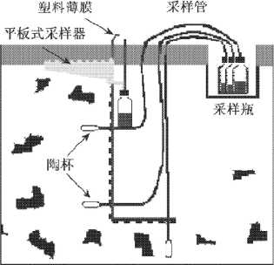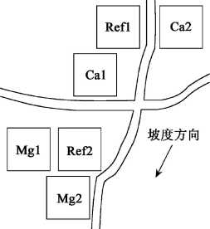

非聚合态的络合物凶)的浓度采用分光光度法测 定［9】•截至2005-01,已进行了整整la的观测•对比 不同处理下土壤溶液浓度的变化，可以初步分析酸 化土壤的修复效果.

**2**结果与讨论

**2. 1**穿透水的pH值和离子浓度

根据穿透水监测结果,2004年全年的降水量为 1 310mm,其90%左右发生在3〜10月，降水量的月 变化如图3所示，而穿透水的全年加权平均浓度则 列于表4中•从表4中可知，该地区降水的pH值很

低，仅3.27,同时硫沉降量高达30. lg^m^a)-1.

**300**

0 12345678 9 10 11 12

月份

o o o O

5 0 5 0

2 2 11

50

日日、*¥迤

图**3 2004**年各月的降水量分布

Fig. 3 Monthly precipitation in 2004

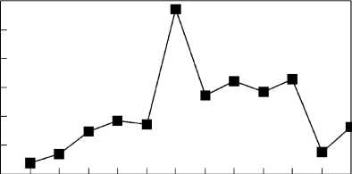

表**4**林冠穿透水的年均**pH**值和主要离子浓度/MmoPL-1

Table 4 Annual average pH and ion concentration of canopy throughfall /^moPL-1

|  |  |  |  |  |  |  |  |  |  |  |
| --- | --- | --- | --- | --- | --- | --- | --- | --- | --- | --- |
| pH | Na+ | NH扌 | k+ | + | *Ca?+* | F | cr | Nor | soF | Ali |
| 3. 27 | 18. 77 | 206. 72 | 151. 15 | 102. 28 | *563.* 45 | 23. 12 | *34. 96* | 195. 57 | 1 436. 09 | 102. 72 |

**2. 2**投加修复剂对土壤溶液pH值的影响

图4给出了不同处理下的土壤溶液的pH值的 月变化(2个重复样地取平均值)•由图4可见，与对 照样区(Ref)相比，投加修复剂的样区，土壤溶液的 pH值均有不同程度的上升•相对而言，上层增加较 明显，表明修复剂先对上层土壤起作用，然后逐渐在 下层土壤产生效果，而且这种效果随着时间的推移 逐渐显现(特别是在土壤的下层)・总体上，投加石灰 石样区(Ca)土壤溶液pH值上升幅度比投加菱镁矿 样区(Mg)大•对照样区S0的年平均pH值为3.69, 而在投加了石灰石和菱镁矿后，分别上升至6. 75和 5. 27；S1、S2和S3的pH值在投加了石灰石后也分 别从 3. 58、3. 80 和 3. 86 ± 升至 4. 10、4. 00 和 4. 06•但是，在投加菱镁矿的样区，除了 S1增加较明 显之外，S2和S3的pH值仅略有增加.

图4的S0中还给出了穿透水pH值的月变化

月份

月份

月份

月份

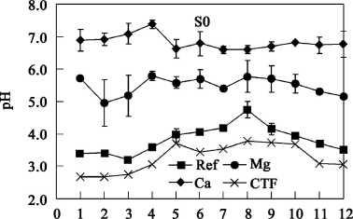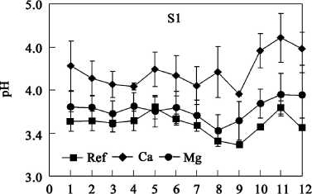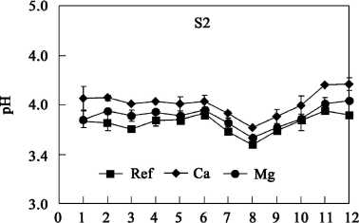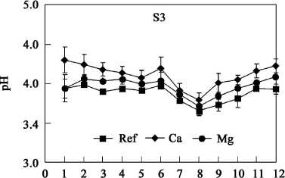

图**4 2004**年土壤溶液**pH**值的月变化(误差线表示标准误)

Fig. 4 Monthly variation of pH value of soil water in 2004 (error bars show standard errors)

情况，显然对照样区so的变化趋势与它很相似，而 其它样区和土层则似乎不受沉降变化的影响•同样, 降水量的影响也不明显•从图4中还可以看出，S1、 S2和S3层的pH值变化趋势十分相似，均在6~11 月之间存在一个低谷（其它月份则基本稳定）,这可 能与植物在生长季中的吸收增强（将导致自然酸化 作用⑴］）有关.

**2.3**投加修复剂对土壤溶液盐基阳离子浓度的 影响

图5和图6分别给出了不同处理下的土壤溶液 C/十和十浓度的月变化•计算土壤溶液离子组 分的年平均浓度，所得结果则如图7所示•综合图5 和图6可以看出，与对照样区和投加菱镁矿的样区 相比，投加石灰石样区的C/+浓度明显增加，同样

月份

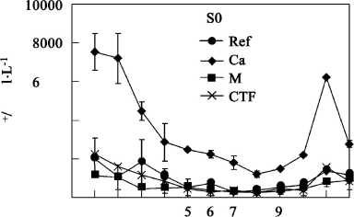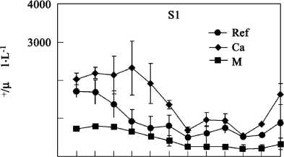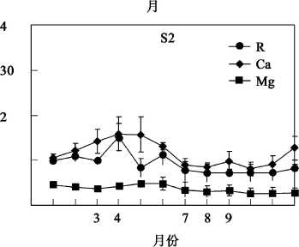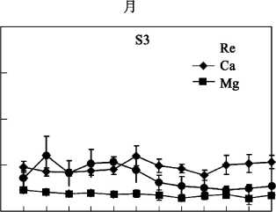

图**5 2004**年土壤溶液中**C/+**浓度的月变化(误差线表示标准误)

Fig. 5 Monthly variation of Ca?+ concentration in soil water in 2004 (error bars show standard errors)

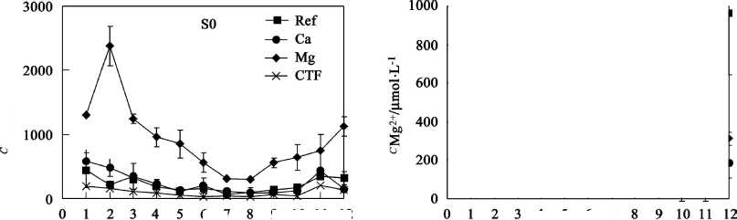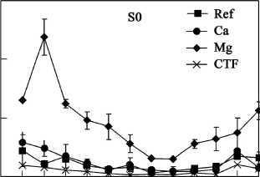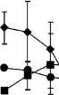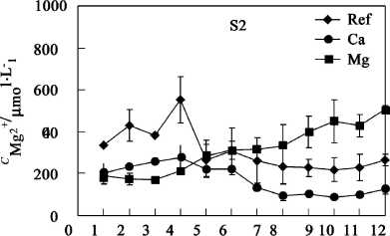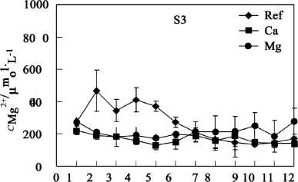

9 10 11 12

+ Ref -•— Ca

-«-Mg

TTIOUnv+叟

月份

月份

图***6* 2004**年土壤溶液中**Mg^**浓度的月变化(误差线表示标准误)

Fig. 6 Monthly variation of Mg?+ concentration in soil water in 2004 (error bars show standard errors)

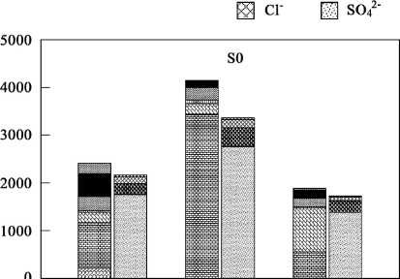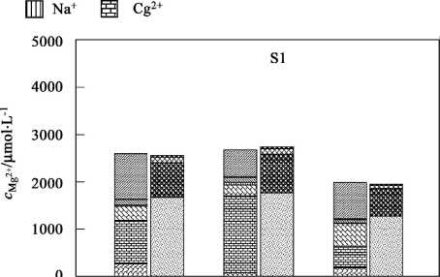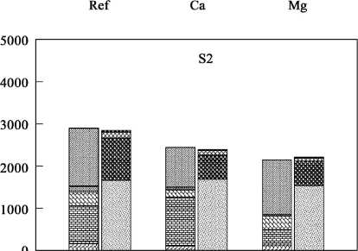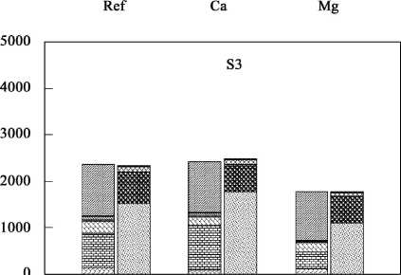

图**7 2004**年各样区土壤溶液中主要离子的年均浓度

Fig. 7 Annual average concentration of soil water in each plot in 2004

也是上层更加显著；而用菱镁矿处理的样区则表现 出与对照样区相似的C/+浓度变化趋势，甚至比对 照样区的值还要低・Mg2+的情况也是如此即投加 菱镁矿样区的Mg2+浓度明显增加，但投加石灰石 样区的浓度则要低于对照样区•根据图7中的平均 浓度结果，也可发现同样的情况:在投加石灰石的样 区,4层土壤溶液中的C/+浓度（电荷摩尔数，下 同）分别从 955.922>906 和 742 Mmol°L_1±升至 3.44 X 10\ 1. 62 X 10\ 1. 15 X 103 和 967 MmoPL"1；而其它盐基阳离子中，除了 Na十浓度略 有升高外，K十、Mg?十浓度则略有降低•在投加菱镁 矿的样区,SO、S1和S2中的Mg?+离子浓度分别从 220、298、311 Mmol°L_1 上升至 913、479、319 MmoPL"1,而其他阳离子浓度则均有不同程度的降 低，特别是Ca2+.±述结果显然不同于一般土壤的 情况，由于离子交换作用，大量C/+或Mg?+的加入 通常会导致土壤溶液中其它盐基阳离子浓度的升 高•一种可能的解释是，该地区由于土壤酸化，导致 植物营养元素（特别是镁）的严重缺乏，而这种营养 元素的大量补充将使植被对它的吸收速率大幅度提 高，从而导致对其它阳离子吸收的同步增加•这种可 能性可以从处理样地内植物根系和树干生长量的提 高小］中得到充分验证.

对比图5和图6还可以看出，由于菱镁矿溶解 速率较低，而且土壤原来存在Mg?+匮乏，投加菱镁 矿样区土壤溶液中Mg?+的提高直到下半年才逐渐 显现出来，特别是在下层土壤・这可能也与生长季结 束后植被吸收速率下降密切相关.

**2.4**投加修复剂对土壤溶液阴离子浓度的影响

从图7可以看出，与对照样区相比，投加石灰石 的样区，土壤溶液中C「浓度变化很小，F—浓度略 有降低，但表层土壤溶液中NO「和SO厂浓度均有 显著升高•例如，S0和S1中的NO『浓度分别从 225 和 729 Mmol°L_1±升至 405 和 817 Mmol°L_1, SO4_ 浓度分别从 1. 75 X 103 和 1. 68 X 103 Mmol°L_1 上升至 2. 76 X 103 和 1. 77 X 103 MmoPL-1.处理样区土壤溶液中NO「浓度的增加， 以及相应土层中NH才浓度的降低，表明土壤溶液 pH值的升高可能加速了土壤中氮的硝化;而pH值 的升高，同时还会减少土壤中的带正电的吸附位点 的数目，从而导致SO厂吸附能力的下降•相比而 言，投加了菱镁矿的样区，NO「离子浓度变化很小， 而其它3种阴离子浓度则均有不同程度的降低•上 述结果同以往欧美进行的一些研究[12~15]是一 致的.

**2. 5**投加修复剂对土壤溶液Ah浓度的影响

一般认为，土壤酸化对植被产生危害的主要原 因是土壤中Ah浓度的增加[⑹•而本研究中修复剂 的使用，可以明显降低土壤溶液中的Ah浓度•如图 7所示，在投加了石灰石的样区，SO因pH值较高 (pH>6),Ali的浓度可忽略不计；S1、S2和S3中的 Ah浓度也分别从对照样区的967. 1. 37 X 103和 1. 11X 103Mmol°L_1 降至 575、935 和 1.09X 103 Mmol°L_1.同样，投加菱镁矿的样区，SO中Ah的浓 度也降到很低的值(33. 8 Mmol°L_1)；SKS2和S3 中的Ah浓度也分别降至774.1. 29X 103和1. 04X 103 Mmol°L_1 ・

**3**结论

1. 通过野外实验，对石灰石和菱镁矿这2种修 复剂对酸化森林土壤的修复效果进行了初步评价. 投加石灰石或菱镁矿，均能有效提高土壤溶液的pH 值和相应营养元素的含量，并降低了 Ah的浓度，从 而缓解土壤酸化对植被的危害•但是，投加石灰石同 时也会增加NO『和SOF的淋溶，从而抵消了一部 分修复的效果，并且NO『的淋溶还可能加剧水体 的富营养化.
2. 由于可能加剧其它营养元素的缺乏，单纯往 土壤中加入Ca或者Mg,均不能有效改善酸化土壤 并促进生态系统的恢复，这在以往的研究和实践中 缺乏关注，因此必须开发包含多种成分的复合修复 剂.考虑到Mg是植物所需的重要营养元素，土壤酸 化导致植物受害的主要征兆之一就是Mg的缺 乏[⑺，而我国南方许多地区森林土壤中的Mg元素 含量较低但我国菱镁矿资源丰富因此合理利用 菱镁矿修复酸化森林土壤，具有更为现实的意义.

(3 )所采用的2种修复方法中，投加石灰石见效 较快且结果较明显，主要原因是使用的颗粒较细，有 利于石灰石溶解和C/十的释放•因此为了能够快 速起效，必须使修复剂的粒径尽可能小.

参考文献：

[1] 谢绍东，郝吉明，周中平，等.中国酸沉降临界负荷区划

[J].环境科学,1998, 19(1)： 13 〜17.

[2 ] Hiitt R F, Zottl H W. Liming as a mitigation tool in Germany5 s declining forests reviewing results from former and recent

trials [ J] . Forest Ecology and Management, 1993, **61：** 325 ~ 338.

[3] Lundstrom U S, Bain D C, Taylor A F S, *et al.* Effects of acidification and its mitigation with lime and wood ash on forest soil processes： a review [ J] . Water, Air, and Soil Pollution： Focus, 2003, 3： 5 ~28.

[4 ] Hindara A, Wright R F, Nilsen P, *et al.* Effects on stream water chemistry and forest vitality after whole-catchment application of dolomite to a forest ecosystem in southern Norway [J] . Forest Ecology and Management, 2003, **180：** 509 ~525.

[5 ] Hiittl R F, Schneider B U. Forest ecosystem degradation and rehabilitation [J] . Ecological Engineering, 1998, **10：** 19 ~31.

1. 吴征镒.中国植被[M].北京：科学出版社，1980.
2. 鲁如坤，谢建昌，蔡贵信，等.土壤-植物营养学：原理和施 肥[M].北京:化学工业出版社,1998.

[8 ] Driscoll C T. A procedure for the fractionation of aqueous aluminum in dilute acidic waters [ J] . Int. J. Environ. Anal. Chem., 1984, **16：** 267 ~283.

[9 ] Barnes R B. The determination of specific forms of aluminium in natural water [ J] . Chemical Geology, 1975, **15：** 177 ~ 191.

1. 段雷，黄永梅，郝吉明，等.中国植被对氮和盐基阳离子吸 收速率及其在土壤酸化中的作用[J].环境科学，200厶**23** (3)： 68 〜74.
2. 黄永梅，段雷，靳腾，等.投加石灰石和菱镁矿对酸化土壤 上的马尾松林的影响[J].生态学报，2006, 26(3)： 786〜 792.
3. Kreutzer K. Effects of forest liming on soil processes [ J] . Plant and Soil, 1995, **168—169,** 447 ~ 470.
4. Geibe C E, Holmstrom S J M, Van Hees PAW, *et al.* Impact of lime and ash applications on soil solution chemistry of an acidified podzolic soil [ J] . Water, Air, and Soil Pollution： Focus, 2003, 3： 77 ~96.
5. Matzner E, Khanna P K, Meiwes K J, *et al.* Effects of fertilisation and liming on the chemical soil conditions and element distribution in forest soils [ J] . Plant and Soil, 1985, **87：** 405 〜415.
6. Persson T, Lundkvist H, Wiren A, *et al.* Effects of acidification and liming on carbon and nitrogen mineralization and soil organisms in mor humus [ J] . Water Air Soil Pollution, 1989, **45：** 77 〜96.
7. Sverdrup H, Warfvinge H, Frogner T, *et al.* Critical loads for forest soils in the Nordic [ J] . Ambio, 1992, **21** (5 )： 348 ~ 355.
8. de Wit H A, Mulder J, Nygaard P H, *et al.* Testing the

aluminium toxicity hypothesis a field manipulation

experiment in mature spruce forest in Norway [ J] . Water, Air, and Soil Pollution, 2001, **130：** 995 - 1000.